# Outlook

|  |
| --- |
| Alle leerlingen van Den Bongerd hebben automatisch een emailadres via Office 365.  Op school hebben we twee manieren om te mailen: via SOMtoday kun je mailtjes krijgen van je docenten. Je kunt je docenten ook terugmailen.  Via Office 365/outlook kun je ook andere leerlingen mailen. |

Via ‘outlook’ kun je andere leerlingen bereiken. Je kunt leerlingen zoeken en mailen.

## Eerste keer: instellen

* Klik bovenin het scherm op ‘outlook’
* Je ziet de eerste keer een scherm waarbij je de taal en de tijdzone kunt instellen. Kies voor:
  + Taal: Nederlands
  + Tijdzone: tijdzone (UTC+01:00 Amsterdam, Berlijn, Bern, Rome, Stockholm, Wenen)

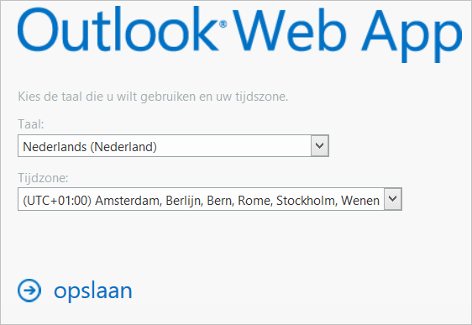

Kies voor tijdzone UTC + 01:00

## Mailen

* Linksboven kun je kiezen voor ‘nieuwe email’. Dit wijst zich vanzelf.
* Bij het selecteren van het rubriekje ‘aan’: kun je leerlingen zoeken.

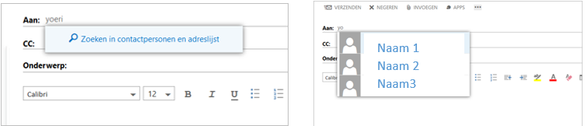

Opdracht

Stuur de leerling die naast je zit een korte mail en stel daarin een persoonlijke vraag, bijv. wat is je geboortedatum, welke sport beoefen je. Als je een mailtje ontvangt beantwoord je die.